- OBJETIVO

Estandarizar y controlar los documentos del Modelo Institucional de Operación, a través de la creación, actualización o eliminación que se derive de las necesidades de los procesos.

- ALCANCE

Este documento establece los lineamientos para la estandarización y producción de documentos.

Las actividades cubren desde la identificación de la necesidad de crear, actualizar o eliminar, hasta su formalización en el sitio designado para su consulta y la divulgación a las partes interesadas.

- DEFINICIONES Y SIGLAS

Aprobación: Etapa en la que se verifica o confirma que la información consignada es correcta, viable de ejecutar y que las responsabilidades asignadas corresponden con los cargos desempeñados.

Copia Controlada: Documentos sobre el cual existe control y responsabilidad para informar y suministrar las actualizaciones que se realicen.

Copia no Controlada: Documento sobre el cual no existe responsabilidad por parte de la Entidad de comunicar sus cambios y actualizaciones.

Creación de documento: Es el proceso mediante el cual se elabora un escrito, físico o digital, con el propósito de registrar, comunicar o formalizar información, hechos, decisiones o instrucciones. Este proceso implica la redacción, estructuración y presentación de contenidos conforme a normas, formatos o requisitos específicos según su finalidad.

Divulgación: Etapa que comprende la publicación del documento y la puesta en conocimiento de los usuarios.

Documento: Información y su medio de soporte. Contiene información, en forma física o magnética. Un documento puede ser la descripción de un proceso, un manual, un instructivo de trabajo, un procedimiento, una guía, un lineamiento, una metodología, la hoja de vida de un trámite, un formato, entre otros. Igualmente puede ser o incluir diagramas de flujo, tablas, figuras, planos, grabaciones magnéticas, fotografías, entre otros.

Documento en Actualización: Proceso mediante el cual un documento se adecua a las condiciones o prácticas actuales, bien sea por la ocurrencia de un cambio y/o por la necesidad de verificar su validez en intervalos de tiempos definidos.

Documento Obsoleto: Documento que ha perdido su vigencia en fecha o contenido.

Documento Vigente: Condición de un documento que indica la eficacia y la obligatoriedad de su aplicación.

Documento Borrador: Etapa que comprende la identificación de la necesidad de un documento, la recolección y análisis de la información pertinente y la elaboración y validación del contenido por parte del personal responsable y/o autorizado.

DNP: Departamento Nacional de Planeación.

Estado de un documento: Condición referente a la existencia del documento una vez ha sido publicado y divulgado. Los posibles estados son: Activo, obsoleto.

Historial de cambios: Descripción de las modificaciones o cambios que ha sufrido un documento.

Listado Maestro de Documentos: Relación de documentos internos y externos los cuales se encuentran asociados a los procesos.

Mapa de procesos: Representación gráfica de la operación de la Entidad por procesos.

MIO: Modelo Institucional de Operación.

Proceso: Conjunto de actividades interrelacionadas, que utilizan recursos y transforman entradas (materias primas, información, especificaciones, etc.) en salidas (resultados, productos o servicios). Frecuentemente el resultado de un proceso constituye directamente la entrada del siguiente proceso. Es decir, actividades que se desarrollan dentro de una organización con el fin de lograr de forma eficaz su objeto social. Los procesos de la entidad se identifican con base en la norma que la constituyen y en las normas que le definen sus funciones y competencias.

Revisión: Acción emprendida para asegurar que lo que está escrito es correcto, que pueda realizarse y que las responsabilidades sean acordes con los cargos desempeñados.

- GENERALIDADES

4.1 LINEAMIENTOS GENERALES PARA LA ESTANDARIZACIÓN DE DOCUMENTOS

4.1.1 Fuente: Se debe emplear letra tipo "Verdana" con tamaño de fuente de acuerdo con la necesidad de los documentos de los procesos.

4.1.2 Elaboración: la elaboración de cualquier documento implica su emisión/redacción, revisión y validación/aprobación, para lo cual se recomienda tener en cuenta la Guía de lenguaje claro del DNP. Los formatos, deben cumplir con los siguientes lineamientos:
- Diligenciarse completamente, asegurándose de no dejar espacios en blanco, que no hagan falta aprobaciones (o firmas) y que sean fácilmente legibles e identificables;
- En los casos en los que no sea necesario diligenciar uno o varios espacios, se debe registrar N/A (no aplica).
- Registrar la información con tinta de lapicero negra o de seguridad y jamás con lápiz, a excepción de la hoja de control.

4.1.3 Notas: estas se usan normalmente en los Procedimientos y Documentos de Referencia del MIO, con el fin de ampliar conceptos, dar ejemplos y restringir usos o aplicaciones. Éstas deben utilizarse inmediatamente después del párrafo al cual hacen alusión, precedidas de la palabra "Nota" y deben enumerarse cuando existan varias notas consecutivas.
4.1.4 Evidencias: se deben consignar todos los elementos que sirvan como soporte y evidencia del desarrollo de cada actividad descrita en el numeral 6 de un Procedimiento. Estas evidencias pueden adoptar diversos formatos (físicos, digitales, documentales, multimedia, entre otros) y no se limitan únicamente a registros.

En los casos en que una actividad no requiera evidencia, se deja el espacio en blanco.

El control de las evidencias se realizará conforme a lo establecido en el Programa de Gestión Documental de la Entidad, aplicando la normatividad vigente. En el caso de los registros documentales, estos se entenderán como "Tipos Documentales" definidos en las Tablas de Retención Documental (TRD), las cuales orientan su gestión desde la planeación, evaluación, conservación y disposición final. Este enfoque permite garantizar la trazabilidad y control documental de todas las evidencias que respaldan la operación institucional.
4.1.5 Control de documentos: este control depende del origen y destino del documento, así:

- Los documentos de origen y destino interno se controlan en su estructura/forma a través de la codificación y en su contenido/diplomacia, a través del control de cambios.
- Los documentos de origen externo (normas técnicas, guías, manuales de usuario, certificados, soportes de competencia, etc.), pero de uso interno, son responsabilidad de los líderes de los procesos, quienes deberán identificarlos y mantenerlos actualizados en la plataforma designada.
4.1.6 Control de documentos Obsoletos: el equipo de procesos de la OAPS garantiza la conservación e identificación de los documentos obsoletos del MIO.
4.1.7 Historial de cambios: Los documentos a los que les aplique el Historial de Cambios, contarán con una tabla al final de su contenido en la cual se registrarán:

- La fecha de aprobación de cada actualización.
- La versión del documento (inicia en cero y aumenta de 1 en 1).
- Una breve descripción de los cambios sufridos por el documento y que llevaron a su actualización.
4.1.8 Normatividad: el control de la normativa interna o externa asociada a los procesos es responsabilidad de cada área/dependencia, quienes velarán porque esta se encuentre actualizada en la página WEB de la entidad.

4.1.9 Plataformas digitales: la gestión documental realizada en plataformas digitales deberá estar controlada a través de la TRD.

4.2 ESTRUCTURA DE LOS DOCUMENTOS DE LOS PROCESOS:

4.2.1 Tipos de Documentos:

- Caracterización de Proceso: Es la descripción detallada de un proceso organizacional, que incluye su propósito, entradas, actividades, responsables, recursos, controles, indicadores y salidas. Su objetivo es comprender cómo funciona el proceso, cómo se relaciona con otros y cómo puede ser gestionado, evaluado y mejorado.

- Procedimiento: Forma especificada para llevar a cabo una actividad o un proceso. Describe la secuencia de pasos necesarios para asegurar la correcta ejecución de actividades de tipo administrativo o técnico. En general, un procedimiento define "qué se debe hacer", “como se debe hacer”, "quién lo debe hacer", "cuándo" y "en dónde" se debe realizar.

- Documento de Referencia: Es un documento que describe detalladamente la forma "cómo" debe ejecutarse una actividad o tarea, para asegurar su realización, incluye, "qué se debe hacer", "quién lo debe hacer", "cuándo" y "en dónde" se debe realizar. Entre los documentos de referencia tenemos: Instructivo, instrucciones de trabajo, guía, metodología, lineamientos, manual, entre otros.

- Documento contenido: Documento que presenta resultados obtenidos o proporciona evidencia de actividades realizadas.

- Documento Externo: Todos aquellos documentos que no se elaboran en el Ministerio, pero ayudan o guían el desarrollo de los procesos.

4.2.2 Jerarquía documental: Como se observa en la pirámide, los siguientes documentos se deben tener en cuenta en la codificación e importancia de lo que se requiere documentar en cada proceso:
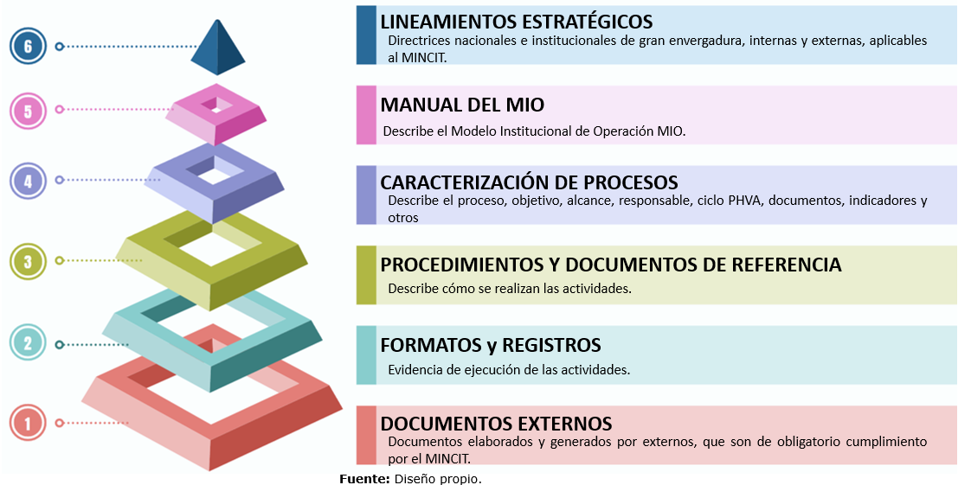

4.2.2 Estructura de los documentos: La siguiente matriz presenta los tipos de documentos y el contenido mínimo que cada uno debe incluir.
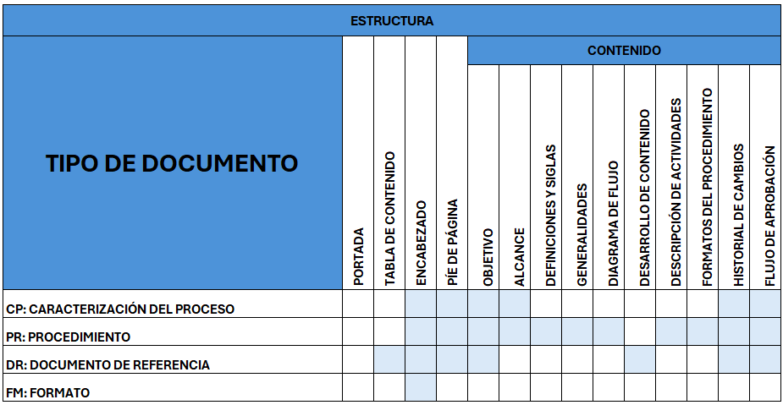
Fuente: Diseño Propio

Los ítems de las casillas en blanco de cada categoría no son obligatorios, sin embargo, queda a criterio del creador del documento decidir si incluirlos o no, en caso de considerar que enriquecen su contenido.

4.2.3 Encabezado para procedimientos - documentos de referencia – formatos

LOGO  VIGENTE | Nombre del Proceso
LOGO  VIGENTE | NOMBRE DEL DOCUMENTO
LOGO  VIGENTE | Código: | xx-xx-xxx | Versión: | xx | Fecha de Vigencia: | dd/mm/año
El encabezado estará compuesto por siete columnas y tres filas, con el siguiente contenido:
- Columna a la izquierda: logo vigente de la Entidad.
- Fila superior: nombre del proceso al que pertenece el documento.
- Fila de en medio: nombre del documento.
- Fila inferior:
- Código: se debe registrar el código asignado al documento, de acuerdo con numeral 4.2.3 del presente procedimiento.
- Versión: se debe registrar el número de versión del documento, iniciando en cero (0) y aumentando uno a uno por cada actualización que el documento sufra.
- Fecha de Vigencia: fecha oficial de entrada en vigor del documento, registrada en el formato día/mes/año.

NOTA: Los líderes de proceso deberán identificar los documentos que se utilicen de cara al ciudadano o cliente externo, con el propósito de ser modificados en su encabezado o imagen corporativa, cuando se requiera y atendiendo los protocolos para las comunicaciones externas.

4.2.3.1 Encabezado para caracterizaciones de procesos:

LOGO VIGENTE | CARACTERIZACIÓN DE PROCESO | Código:
LOGO VIGENTE | NOMBRE DEL PROCESO | Versión:
LOGO VIGENTE | PROCESO XXXXX (NIVEL) | Vigencia:

Este encabezado estará compuesto por tres columnas y tres filas, con el siguiente contenido:

- Columna a la izquierda: logo oficial y vigente de la Entidad.
- Primera fila de la columna central: texto "CARACTERIZACIÓN DE PROCESO".
- Segunda fila de la columna central: nombre del proceso.
- Tercera fila de la columna central: nivel del proceso (estratégico, misional, de apoyo o de seguimiento y evaluación).
- Primera fila de la columna derecha: código único asignado a la caracterización.
- Segunda fila de la columna derecha: número de versión del documento, iniciando en cero (0) y aumentando uno a uno.
- Tercera fila: fecha oficial de entrada en vigor de la caracterización, registrada en el formato día/mes/año.

4.2.4 Pie de página

Todos los documentos de los procesos contarán con pie de página, de acuerdo con los siguientes lineamientos:

- Caracterizaciones de Proceso, procedimientos y documentos de referencia: se incluye el siguiente texto:

DOCUMENTO CONTROLADO
Cualquier copia o impresión de este documento se considera copia no controlada y el Ministerio de Comercio, Industria y Turismo no se hace responsable por su uso

- Formatos: se incluirá el número de página del total de páginas

Página # de #

4.3 IDENTIFICACIÓN Y SIGLAS DE LOS PROCESOS
Los procesos que se han determinado para el funcionamiento administrativo de la Entidad se definen en reunión de comité institucional de gestión y desempeño, los cuales se organizan en tres (4) grupos: estratégicos, misionales, de apoyo y de evaluación.

CÓDIGO | NOMBRE DEL PROCESO | NIVEL DE PROCESO
PD | PLANEACIÓN Y DIRECCIONAMIENTO ESTRATÉGICO | PROCESOS ESTRATEGICOS
CR | COMUNICACIÓN ESTRATÉGICA Y RELACIONAMIENTO CON LOS GRUPOS VALOR | PROCESOS ESTRATEGICOS
FC | FORTALECIMIENTO Y CAPACIDADES HUMANAS | PROCESOS ESTRATEGICOS
TE | GOBIERNO DE INFORMACIÓN Y ESTADÍSTICA | PROCESOS ESTRATEGICOS
DI | DISEÑO DE INSTRUMENTOS PARA EL DESARROLLO ECONÓMICO INCLUSIVO Y CIERRE DE BRECHAS | PROCESOS  MISIONALES
DO | FOMENTO AL DESARROLLO ECONÓMICO SOSTENIBLE Y A LA OFERTA DE VALOR DE BIENES Y SERVICIOS | PROCESOS  MISIONALES
IE | INTERNACIONALIZACIÓN E INVERSIÓN POR LA TRANSFORMACIÓN PRODUCTIVA | PROCESOS  MISIONALES
MP | MEDICIÓN DE LOS RESULTADOS DE LA POLÍTICA | PROCESOS  MISIONALES
GJ | GESTIÓN JURÍDICA | PROCESOS DE APOYO
GR | GESTIÓN RECURSOS | PROCESOS DE APOYO
GD | GESTIÓN DOCUMENTAL | PROCESOS DE APOYO
ES | EVALUACIÓN, SEGUIMIENTO Y MEJORA | PROCESO DE EVALUACIÓN

- Los Códigos de los tipos de documentos son:

CÓDIGO | TIPO DE DOCUMENTO
CP | Caracterización de Proceso
PR | Procedimiento
DR | Documento de Referencia
FR | Formato

- Consecutivo del código:

Es la identificación numérica asignada al documento, compuesta por tres dígitos y comenzando con 000. El sistema genera un consecutivo específico y único, considerando el proceso y el tipo de documento al que pertenece.

4.3.1 Codificación de los documentos: se asignarán 7 dígitos a nivel general para controlar todos los documentos del MIO, así: XX-YY-000:

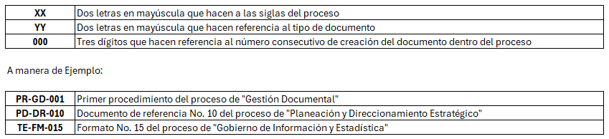

4.4 TEXTO ASOCIADO A LA GESTIÓN DE RIESGOS
Cuando un documento incluya controles asociados a los riesgos de gestión, fiscales y/o de corrupción, deberá incluirse el siguiente texto en las generalidades del documento:

- Los riesgos del proceso se encuentran documentados en la matriz de riesgos institucionales.
- Los controles aplicables a cada riesgo se relacionan en las actividades descritas en los documentos y se identifican por medio del código del control.

4.5 DIAGRAMAS DE FLUJO EN LOS PROCEDIMIENTOS

En cumplimiento de los lineamientos del Departamento Administrativo de la Función Pública, los procedimientos deberán incluir un diagrama de flujo (numeral 5), en el cual se representarán gráfica y secuencialmente las actividades descritas en el numeral 6 del mismo documento. Este debe utilizar los siguientes símbolos:

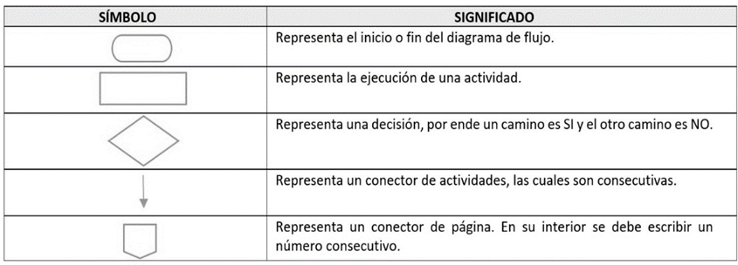

4.6 Flujo de Aprobaciones

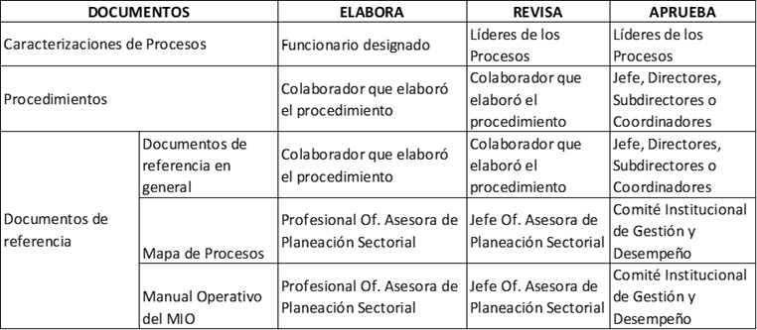

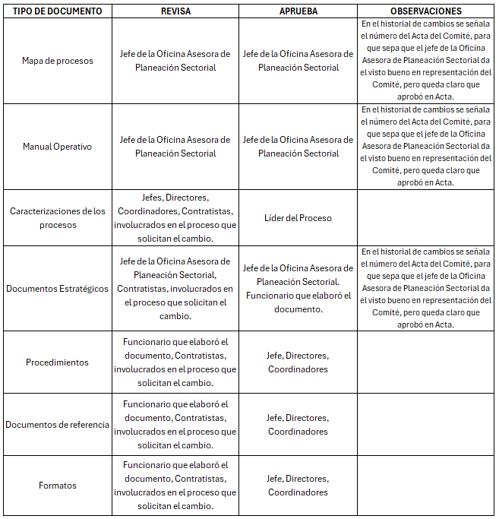

4.5 Formatos de uso transversal

Los siguientes formatos tienen un uso transversal en todos los procesos, por lo cual se incorporan en el presente procedimiento:

- GD-FM-001 Acta
- GD-FM-002 Ayuda de memoria
- GD-FM-003 Informe
- GD-FM-004 Registro de asistencia

4.6 Comunicaciones oficiales

Las comunicaciones oficiales pertenecen al proceso de Comunicación estratégica y relacionamiento con los grupos de valor, son emitidas y difundidas por el Grupo de Comunicaciones del MinCIT; por esta razón, no cuentan con código ni versión asignados por el Ministerio. Las comunicaciones oficiales son:

• Oficio
- Oficio – Carta
• Memorando
• Circular interna y externa
• Resolución
• Presentación PowerPoint
- Decreto

4.7 LINEAMIENTOS PARA LA CREACIÓN, MODIFICACIÓN Y ELIMINACIÓN DE DOCUMENTOS

- Documentación de los cambios de los documentos:
- Cada vez que se cree, actualice o elimine un documento controlado se diligencia el numeral Historial de Cambios del documento, donde se registra la versión, fecha de actualización y la descripción del cambio.
- La creación, modificación y eliminación realizados a los formatos se registra el cambio en el documento padre (procedimiento o documento de referencia) únicamente y genera cambio de versión del documento padre.
- La creación, modificación o eliminación de la caracterización de procesos, procedimientos y documentos de referencia se registra el cambio en el mismo documento.
- La creación y eliminación de los procedimientos y documentos de referencia también se registra el cambio en la Caracterización del Proceso, pero no genera cambio de versión en la caracterización.

- Cuando se elimine un documento definitivamente se registra la justificación/razón de la eliminación en el aplicativo.

- La divulgación y socialización de los documentos es responsabilidad de cada proceso dueño del documento o de quien este asigne.

- Ningún colaborador podrá guardar versiones de caracterización de procesos, procedimientos y documentos de referencia en su computador. Cada vez que requiera uno, deberá ser descargado directamente del aplicativo, de acuerdo con las orientaciones de la Oficina Asesora de Planeación Sectorial.

- Todos los documentos son de libre acceso, quienes pueden consultarlos o descargarlos del aplicativo.

- Todos los documentos de los procesos que se encuentren aprobados son de obligatorio cumplimiento, el no hacerlo genera no conformidades

- Cuando una dependencia requiera consultar un documento obsoleto deberá solicitarlo a la Oficina Asesora de Planeación Sectorial mediante correo electrónico.

- La administración y el control del estándar de los documentos es responsabilidad de la Oficina Asesora de Planeación Sectorial, mientras que la evaluación y el seguimiento a su cumplimiento es responsabilidad de la Oficina de Control Interno.

- DIAGRAMA DE FLUJO
(A continuación se visualiza de manera gráfica y secuencial las actividades descritas en el numeral 6)

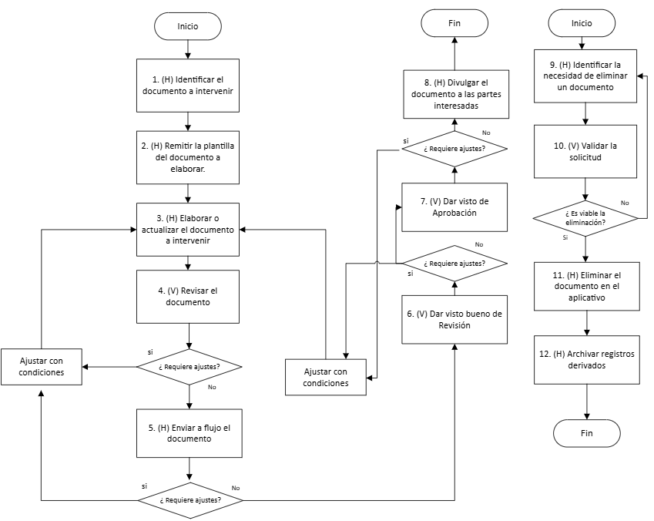

- DESCRIPCIÓN DE ACTIVIDADES
(A continuación, se detallan las actividades graficadas en el numeral 5)

No | ACTIVIDAD | RESPONSABLE(S) | DESCRIPCIÓN | EVIDENCIA
Creación o actualización de un documento
1 | (H) Identificar el documento a intervenir | Líder del Proceso, Coordinador(es) de Grupo, Jefe De Oficina. Líder del Sistema de Gestión SST o Ambiental | Identificar la necesidad de crear o actualizar un documento del proceso y solicitar al enlace respectivo de OAPS, a través de correo electrónico, la plantilla para trabajarlo.  Nota: Cualquier funcionario podrá presentar un documento que aporte a la mejora del Modelo Institucional de Operación - MIO, siempre y cuando cuente con el aval del jefe de área o líder de proceso; de igual forma todos los documentos deberán ser recibidos en la Oficina Asesora de Planeación por el enlace correspondiente, con el propósito de validar su estructura y conceptuar sobre su viabilidad, antes de que el documento sea enviado a flujo.  Tiempo: No Aplica. | Correo Electrónico
2 | (H) Remitir la plantilla del documento a elaborar | Enlace de la OAPS | Remitir, a través de correo electrónico, el documento a intervenir en la plantilla correspondiente.  Tiempo: 1 día hábil. | Correo Electrónico
3 | (H) Elaborar o actualizar el documento a intervenir | Líder del Proceso, Coordinador(es) de Grupo, Jefe De Oficina. Líder del Sistema de Gestión SST o Ambiental | Elaborar o actualizar el documento y gestionar la aprobación por parte del jefe correspondiente.  Una vez aprobado, remitirlo al enlace del equipo de operación por procesos de la OAPS para revisión.  Tiempo: Indefinido (de acuerdo con la necesidad del proceso) | Plantilla borrador documento
4 | (V) Revisar el documento | Responsable asignado de la OAPS | Revisar que el documento:  1. Cuente con todos los campos diligenciados en la plantilla.  2. Relacione los formatos y otros documentos vigentes del MIO que sean aplicables.  3. No contenga información repetida que se encuentre consignada en otros documentos vigentes.  Si el documento requiere ajustes, se remite al solicitante para que realice las correcciones correspondientes.  Si el documento está correcto, se envía al administrador del aplicativo vigente.  ¿El documento cumple?  SI: Ir a la actividad 6 (Cargar y enviar a flujo el documento.)  NO: el documento requiere ajustes, se remite al solicitante para que realice las correcciones correspondientes. Ir a la actividad 3 Elaborar o actualizar el documento a intervenir.  Tiempo: 5 días Hábiles | Plantilla borrador documento
5 | (H) Enviar a flujo el documento | Administrador del aplicativo | Codificar el documento nuevo de acuerdo con el numeral 4.3.1 del presente procedimiento. Si se trata de la actualización de un documento, solo verifica que el código y versión registrados sean correctos.  Cargar el documento en el aplicativo, de acuerdo con lo establecido en el Manual de Usuario del aplicativo y enviar Revisión y Aprobación a los responsables.  Si el documento requiere ajustes, se remite al enlace, para que gestione las correcciones correspondientes.  Si el documento está correcto, se carga y envía a flujo de Revisión y Aprobación en el aplicativo.  Nota: Cuando se cree o modifique un documento debe registrarse la creación o modificación en el historial de cambios de acuerdo con lo establecido en el numeral 4.7, ITEM 1.  Tiempo: 5 días Hábiles | Aplicativo vigente
6 | (V) Dar visto bueno de Revisión | Profesional designado | Ingresar al aplicativo y revisar el documento.  Si no está de acuerdo con el contenido, devuelve el flujo para que se realicen las correcciones pertinentes. (Repetir desde la actividad 4).  Si el documento está correcto, dar visto bueno de revisión. Automáticamente el aplicativo envía a la siguiente etapa del flujo, la Aprobación.  Tiempo: 5 días Hábiles | Aplicativo / Correo electrónico
7 | (V) Dar visto bueno de Aprobación | Líder del Proceso, Jefe De Oficina, Coordinador(es) de Grupo | Ingresar al aplicativo para aprobar el documento:  Si no está de acuerdo con el contenido, devuelve el flujo para que se realicen las correcciones pertinentes. (Repetir desde la actividad 4).  Si el documento está correcto, dar visto bueno de Aprobación.  Tiempo: 5 días Hábiles | Aplicativo vigente
8 | (H) Divulgar el documento a las partes interesadas | Líder del Proceso, Jefe De Oficina, Coordinador(es) de Grupo | Socializar el documento creado o actualizado, a todas las partes interesadas, garantizando su aplicación.  Tiempo: Indefinido (de acuerdo con la necesidad del proceso). | Aplicativo vigente
ELIMINACIÓN
9 | (H) Identificar la necesidad de eliminar un documento | Líder del Proceso, Coordinador(es) de Grupo, Jefe de Oficina. Líder del Sistema de Gestión SST o Ambiental | Identificar la necesidad de eliminar un documento del proceso y exponerlo al jefe inmediato para su aprobación.  Una vez cuente con el aval del jefe, remite la solicitud al enlace de la OAPS a través de correo electrónico.  Tiempo: No Aplica. | Correo Electrónico
10 | (V) Validar la solicitud | Enlace de la OAPS | Validar la solicitud y conceptuar sobre su viabilidad, revisando:  - Si el documento está obligado por norma, directriz o política.  - si afecta la coherencia del MIO  - si el contenido está duplicado o se integró en otro documento.  Si existen dudas o la eliminación no resulta viable, se solicitará al responsable que revise la petición o aporte las aclaraciones necesarias.  Si es viable, se envía la solicitud al administrador del aplicativo.  Tiempo: 5 días hábiles. | Correo Electrónico
11 | (H) Eliminar el documento en el aplicativo | Administrador del aplicativo | Eliminar el documento y registrarlo en el historial de cambios de la caracterización del proceso correspondiente.  Tiempo: 5 días hábiles. | Historial de cambios de la caracterización del proceso
12 | (H) Archivar registros derivados | Responsable designado | Archivar los registros que se deriven de la ejecución de este procedimiento y apliquen según Tabla de Retención Documental TRD  Tiempo: Según las TRD | Tabla de Retención Documental

- FORMATOS DEL PROCEDIMIENTO

No. | CODIGO | NOMBRE DEL FORMATO
1 | GD-FM-001 | Acta
2 | GD-FM-002 | Ayuda de memoria
3 | GD-FM-003 | Informe
4 | GD-FM-004 | Registro de asistencia
5 | No aplica | Oficio - Carta
6 | No aplica | Oficios
7 | No aplica | Memorando
8 | No aplica | Circular interna y externa
9 | No aplica | Resolución
10 | No aplica | Presentación PowerPoint
11 | No aplica | Correo electrónico
12 | No aplica | Tablas de Retención Documental

- HISTORIAL DE CAMBIOS

FECHA | VERSIÓN | DESCRIPCIÓN DEL CAMBIO
12/06/2026 | 0 | Primera versión del documento para el nuevo Mapa de procesos.  Código anterior: GD-PR-001. V20.  Se actualiza de manera integral el documento.

- FLUJO DE APROBACIÓN

ELABORÓ |  | APOYO OAPS |  | REVISÓ |  | APROBÓ
Nombre: | Ivonn Magali Moreno Barrera  Carolina Huertas Tobón  Jefferson López Saavedra  Andres Felipe Torres | Nombre: | Jefferson López Saavedra | Nombre: | Zulma Esther Chicuasuque Calderon | Nombre: | Zulma Esther Chicuasuque Calderon
Cargo: | Profesional Especializado  Profesional  Universitario  Profesional Especializado  Contratista | Cargo: | Profesional Especializado | Cargo: | Jefe Oficina Asesora de Planeación Sectorial (E) | Cargo: | Jefe Oficina Asesora de Planeación Sectorial (E)

